**PLAN DE CLASE/NOTA TÉCNICA**

**NIVEL: PRIMARIA**

**MARTES 23 MAYO**

**1.- NOMBRE DEL PROFESOR: Ana Lilia Hernández Sánchez GRADO: 3° GRUPO: “A”**

**2.- ASIGNATURA: LECTURA**

**3.- TRIMESTRE: 3°**

**4.- SEMANA: Semana del 22 al 26 de mayo 2023**

**5.- TIEMPO: 20 minutos**

**6.- TEMA: LECTURA “UN BRINCO AL CIELO”**

**7.- PROPÓSITOS: Leer y comprender narraciones literarias cortas.**

**8.- COMPETENCIA: Literatura**

**9.- APRENDIZAJE ESPERADO: Lee y comprender lecturas de diferentes géneros literarios.**

**10.- CONTENIDOS: Lectura de comprensión**

**11.- RECURSOS:** Nota técnica con imágenes y explicación

**12.- MATERIALES:** libro, cuaderno, lápiz y colores.

**13.- IMPLEMENTACIÓN DE ACCIONES DEL P.E.M.C.** Llegar a un 90% de aprovechamiento en lectura y comprensión.

**14.- INICIO:**

Comenzarán observando las imágenes de la página 88 a la 99 libro lecturas SEP

* **Actividad rompe hielo: Observación de imágenes**
* **Preguntas introductorias: ¿De qué tratan las imágenes?**

**15.- DESARROLLO:**

**LECTURA: “UN BRINCO AL CIELO”**

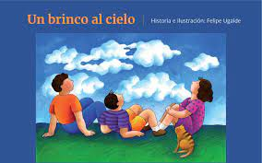

* **Redactarán una historia con base en las imágenes que se les presentan en las páginas de la 88 a la 99 libro lecturas SEP.**

**16.- CIERRE:**

**Actividad y Tipo de organización: Individual ( X ) Equipo ( ) Grupal ( )**

**\*Después de haber observado las imágenes, redactarán su propia historia con base en las mismas.**

**17.- EVALUACIÓN: Autoevaluación ( ) Coevaluación ( X ) Heteroevaluación ( )**

Se evaluará el trabajo en cuaderno, así como, la participación durante la clase con el objetivo identificar si existen dudas sobre el tema.

* **ACTITUDINAL:** Cumple con su asistencia y participación
* **CONCEPTUAL:** Completa sus actividades en tiempo y forma
* **PROCEDIMENTAL:** Lee y comprende narraciones de diversos géneros

**18.- TAREA:**

**\*Sin tarea**

**PLAN DE CLASE/NOTA TÉCNICA**

**NIVEL: PRIMARIA**

**MARTES 23 MAYO**

**1.- NOMBRE DEL PROFESOR: Ana Lilia Hernández Sánchez GRADO: 3° GRUPO: “A”**

**2.- ASIGNATURA: ESPAÑOL**

**3.- TRIMESTRE: 3°**

**4.- SEMANA: Semana del 22 al 26 de mayo 2023**

**5.- TIEMPO: 50 minutos**

**6.- TEMA: LA EXPOSICIÓN. REPASO**

**7.- PROPÓSITOS: Recuperar narraciones tradicionales de tu región para presentar una exposición.**

**8.- COMPETENCIA: Estudio**

**9.- APRENDIZAJE ESPERADO: Recupera narraciones tradicionales de su región para presentar una exposición oral.**

**10.- CONTENIDOS: La estructura de una exposición**

**11.- RECURSOS:** Nota técnica con imágenes y explicación

**12.- MATERIALES:** cuaderno, libro, lápices y colores, plataforma

**13.- IMPLEMENTACIÓN DE ACCIONES DEL P.E.M.C** Lograr que el 90% de los alumnos adquieran habilidades de comprensión, retención y fluidez de la lectura al término del trimestre.

**14.- INICIO:**

Comenzaremos recordando ¿Qué es una exposición oral?

* **Actividad rompe hielo: Lluvia de ideas sobre la exposición oral y sus características.**
* **Preguntas introductorias: ¿Qué debemos hacer primero para preparar una exposición?**

**15.- DESARROLLO:**

**LA EXPOSICIÓN. REPASO**

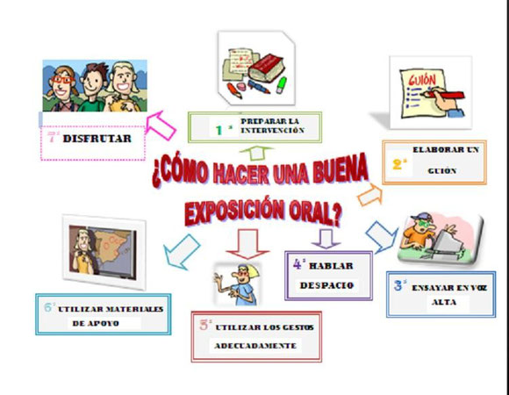

**Contesta páginas 140, 142,143 y 144 de tu libro ESPAÑOL SEP, recuerda lo que ya vimos en clases anteriores sobre la exposición.**

**16.- CIERRE:**

**Actividad y Tipo de organización: Individual ( X ) Equipo ( ) Grupal ( )**

**\*Responde páginas 140, 142, 143 y 144libro ESPAÑOL SEP**

**17.- EVALUACIÓN: Autoevaluación ( ) Coevaluación ( x ) Heteroevaluación ( )**

Se evaluará la actividad realizada en libro, así como, la participación durante la clase con el objetivo identificar si existen dudas sobre el tema visto.

* **ACTITUDINAL:** Cumple con su asistencia y participación.
* **CONCEPTUAL:** Completa sus actividades en tiempo y forma.
* **PROCEDIMENTAL:** Recuerda de manera clara el concepto y las características de una exposición oral

**18.- TAREA:**

**\*Sin tarea**

**PLAN DE CLASE/NOTA TÉCNICA**

**NIVEL: PRIMARIA**

**MARTES 23 MAYO**

**1.- NOMBRE DEL PROFESOR: Ana Lilia Hernández Sánchez GRADO: 3° GRUPO: “A”**

**2.- ASIGNATURA: MATEMÁTICAS**

**3.- TRIMESTRE: 3°**

**4.- SEMANA: Semana del 22 al 26 de mayo 2023**

**5.- TIEMPO: 70 minutos**

**6.- TEMA: CAMPAÑA DE SALUD. RESOLUCIÓN DE PROBLEMAS CON DIVISIÓN**

**7.- PROPÓSITOS: Resuelve problemas usando operaciones básicas y tablas de multiplicar.**

**8.- COMPETENCIA: Número, álgebra y variación**

**9.- APRENDIZAJE ESPERADO: Usa las operaciones básicas para la resolución de diversos problemas.**

**10.- CONTENIDOS: Resolución de problemas con operaciones básicas**

**11.- RECURSOS:** Nota técnica con imágenes y explicación

**12.- MATERIALES:** cuaderno, libro, lápices, colores y plataforma

**13.- IMPLEMENTACIÓN DE ACCIONES DEL P.E.M.C.**Llegar a un 90% de aprovechamiento en las matemáticas, cálculo mental, lectura, comprensión.

**14.- INICIO:**

Comenzaremos repasando las tablas de multiplicar

* **Actividad rompe hielo: Repaso con tablas de multiplicar**
* **Preguntas introductorias: ¿Cómo resolvemos un problema usando tablas de multiplicar?**

**15.- DESARROLLO:**

**CAMPAÑA DE SALUD. RESOLUCIÓN DE PROBLEMAS CON DIVISIÓN**

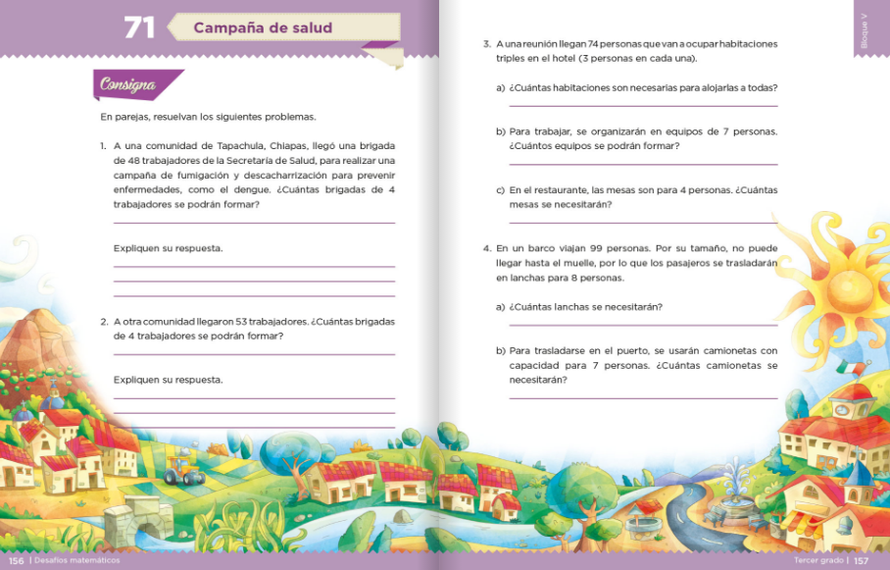

* **Resolverán páginas 156, 157 y 159 libro DESAFÍOS MATEMÁTICOS SEP**

**16.- CIERRE:**

**Actividad y Tipo de organización: Individual (X) Equipo ( ) Grupal ( )**

**\*Contesta páginas 156, 157 y 159 de tu libro Desafíos matemáticos SEP**

**17.- EVALUACIÓN: Autoevaluación ( ) Coevaluación ( X ) Heteroevaluación ( )**

Se evaluará la actividad realizada en libro, así como la participación durante la clase con el objetivo identificar los problemas que existan sobre el tema.

* **ACTITUDINAL:** Cumple con su asistencia y participación
* **CONCEPTUAL:** Completa sus actividades en tiempo y forma
* **PROCEDIMENTAL:** Analiza de manera correcta información para llegar a la resolución de los problemas planteados.

**18.- TAREA:**

**\*Resolver página 160 libro DESAFÍOS MATEMÁTICOS SEP**